!!! Speciální nabídka pro žáky Střední zdravotnické školy Praha 10 !!!

Naše autoškola zajišťuje výuku a praktický výcvik pro žadatele řidičského oprávnění ve skupinách „B“ (osobní automobil), „A“ (motocykl), „C“ (nákladní automobil) a „D“ (autobus). V případě věku žáků minimálně 17 ti let je možno zahájit výcvik pro řidičské oprávnění skupiny B.

Cenová nabídka pro žadatele ŘO skupiny „B“ ve výši 18 990,- Kč (při přihlášení 10 a více žáků)

- komplexní praktická výuka v počtu trvání 28 hodin praktického výcviku
- žáci mají k dispozici aplikaci http://jesenice.moje-autoskola.cz
- evidence jízd a úspěšnost zkušebních testů
- E-learningová cvičení k získání znalostí v oboru ovládání vozidla
- přehled o platbách a fakturaci za výcvik
- plánování a absolvování praktických jízd

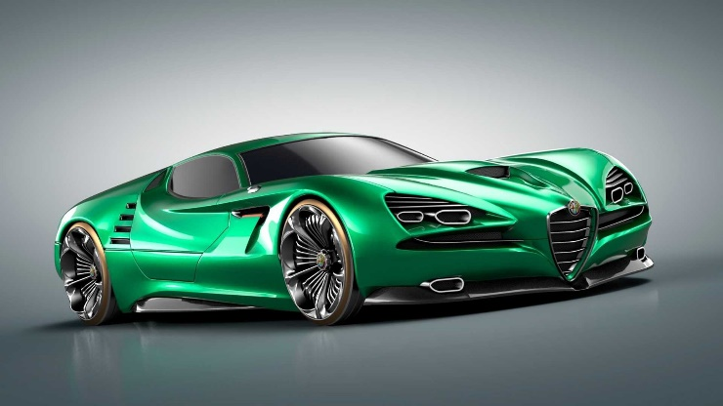
V případě zájmu kontaktuje:

Mgr. Eduard Dvořák
Tel.: 775 341 613
email: dvorakeda@seznam.cz

